## 课时59　产业结构转型地区的发展——以珠三角地区为例



珠三角地区的产业结构调整

|  |  |  |  |
| --- | --- | --- | --- |
|  | 第一次转型 | 第二次转型 | 第三次转型 |
| 产业结构的变化 | 从传统农业到___  ________业 | 从加工制造业到___  ________产业 | 从第二产业到 产业 |
| 转型后的主导产业 | 劳动密集型产业 | 高新技术产业 | ________业 |
| 主要产业部门 | 纺织、服装加工、玩具制造、制鞋等传统加工业 | 通信设备、计算机、生物医药、新材料、航空航天、环保节能等产业 | 金融、会展、物流、信息服务、科技服务、商务服务、外包服务、文化创意等产业 |
| 转型的原因 | _________政策下，利用沿海、毗邻  _______等得天独厚的地理优势，吸引了香港大量中小型劳动密集型企业迁入 | 原有 优势已不明显；劳动力成本逐渐上升；产业缺乏核心竞争力；国际产业转移的新背景 | 第三产业具有能耗 、污染 、效益 等特点 |

概念辨析　我国三次产业的划分



第一产业是指农、林、牧、渔业(不含农、林、牧、渔服务业)；第二产业是指采矿业(不含开采辅助活动)，制造业(不含金属制品、机械和设备修理业)，电力、热力、燃气及水生产和供应业，建筑业；第三产业即服务业，是指除第一、第二产业以外的其他行业。

回归教材　读选择性必修2教材第42页图2－3－2“珠三角地区的地理位置”，指出珠三角地区在产业发展中有利的地理位置。



________________________________________________________________________

思考　产业升级就是指三次产业的提升吗？



________________________________________________________________________



地区产业结构的变化包括三次产业之间的结构升级和各产业内部的结构优化。

1．三次产业之间的结构升级

(1)阶段

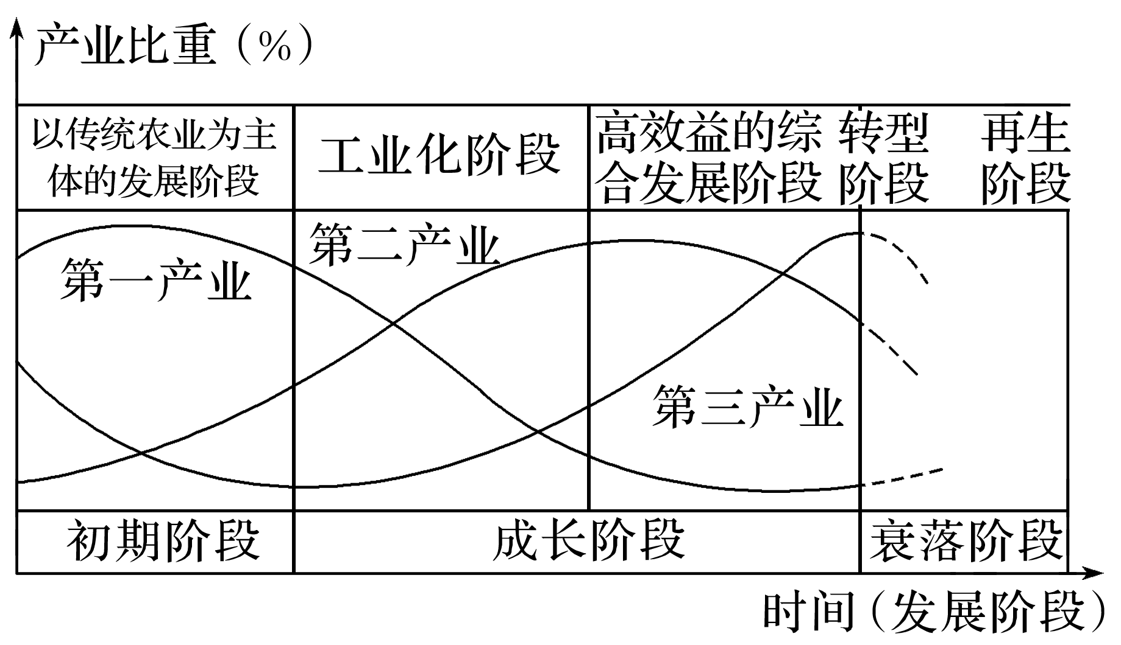

(2)规律

①区域发展前期，产业结构以第一产业为主。

②随着工业化的不断加速，产业结构转变为以第二产业为主。

③当区域经济发展到较高水平时，第二产业所占比重不断下降，产业结构以第三产业为主。

(3)产业结构升级的途径

①产业延伸、产业更新、技术突破、企业收购等途径。

|  |  |
| --- | --- |
| 途径 | 具体内容 |
| 产业延伸 | 在资源开发基础上，发展下游加工业，通过延长产业链建立资源深度加工和利用的产业集群 |
| 产业更新 | 利用资源开发所积累的资金、技术和人才，或者借助外部力量，建立起基本不依赖原有资源的全新产业集群，把原来从事资源开发的人员转移到新兴的产业上来。摆脱了对原有资源的依赖，是最彻底的产业转型模式 |
| 技术突破 | 技术积累突破关键技术限制，实现产业转型的整体升级 |
| 企业收购 | 通过国内外企业收购，获取技术或品牌，实现跨越式升级 |

②根据产业链附加值选择转型方向。

微笑曲线(下图)显示出产业链不同环节的附加值高低，产业应该向附加值高的上游和下游延伸。

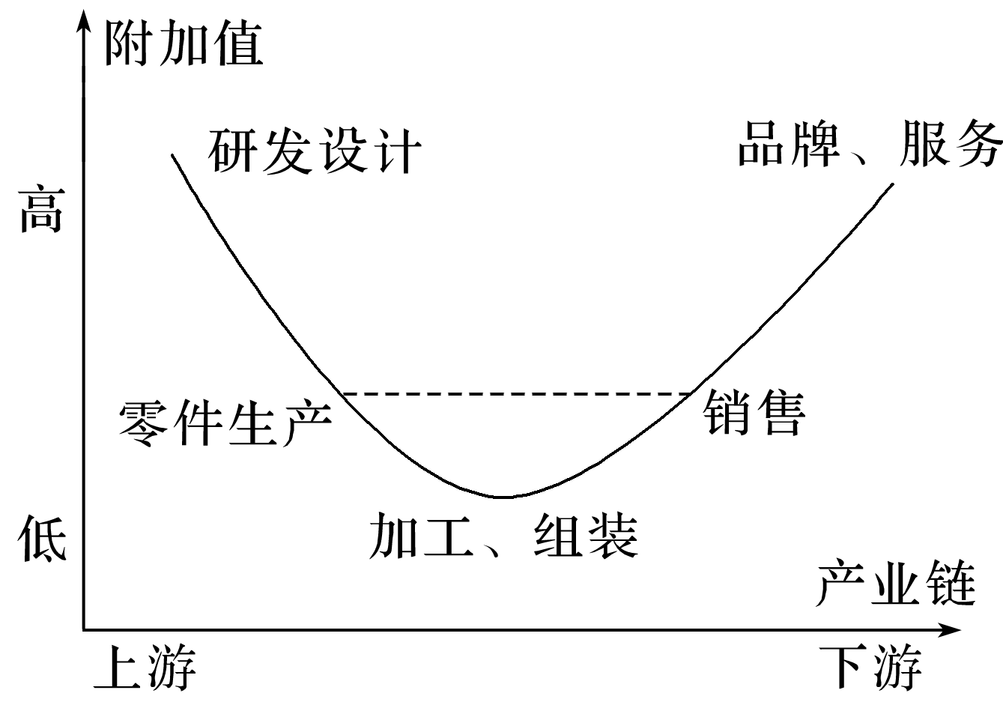

2．产业内部的结构优化

(1)农业内部的结构优化

|  |  |
| --- | --- |
| 部门 | 结构优化 |
| 种植业 | 比重呈下降趋势，但生产水平提高 |
| 畜牧业 | 比重逐渐提高 |
| 林业 | 从单纯提供林产品转向注重生态功能 |
| 渔业 | 从单纯依靠捕捞转向适度捕捞、注重养殖，比重稳步上升 |

(2)工业内部的结构优化

|  |  |
| --- | --- |
| 原有基础 | 调整方向 |
| 以轻纺工业为主(如纺织、粮食加工等) | 以重化工业为主(如化工、冶金等) |
| 原材料生产为重心 | 加工组装为重心 |
| 以低附加值的劳动密集型产业为主 | 以高附加值的技术、知识密集型产业为主 |



(2023·江苏地理)阅读材料，回答下列问题。(18分)

材料一　第七次全国人口普查资料显示：江苏昆山、福建晋江、浙江慈溪和义乌4个县级市的城市人口规模均超100万，跃居我国大城市之列。

材料二　下表为2021年4个县级市人口与经济指标统计表。

|  |  |  |  |  |
| --- | --- | --- | --- | --- |
| 项目 | 昆山 | 晋江 | 慈溪 | 义乌 |
| 常住人口(万人) | 211.2 | 206.9 | 185.9 | 188.5 |
| GDP(亿元) | 4 748.1 | 2 986.4 | 2 379.2 | 1 730.2 |
| 规模以上工业企业平均产值(亿元) | 4.34 | 2.71 | 2.25 | 1.47 |
| 优势产业 | 电子信息 | 体育鞋服 | 小家电 | 小商品 |

(1)从产业发展的角度，简述4个县级市优势产业形成的相似条件。(6分)

(2)依据晋江、慈溪和义乌的优势产业类型，分析其人均GDP较昆山存在的差异及其主要原因。(6分)

(3)说明优势产业对4个县级市发展成为大城市的促进作用。(6分)

[关键信息点拨]

|  |
| --- |
| 表格信息显示，晋江、慈溪和义乌的人均GDP 于昆山，且晋江、慈溪、义乌三地的优势产业均为 密集型产业， 水平较低，产品的 相对较低，而昆山优势产业为 产业，技术水平较 ，附加值较 ；晋江、慈溪和义乌的规模以上工业企业平均产值较 ，昆山规模以上工业企业平均产值较 ，说明三地的企业规模较 ， 于昆山的企业规模。  产业发展的条件主要从对外开放时间、起步早晚、产业基础、生产协作条件、创新环境等角度说明。  优势产业能够吸纳大量的 ，吸引大量外来人口，加快 进程。 |

[地理原理再现]　地区产业结构升级的一般规律

简述产业升级的一般规律。

________________________________________________________________________

________________________________________________________________________

答案　(1) _______________________________________________________________

________________________________________________________________________

(2) _____________________________________________________________________

________________________________________________________________________

(3) _____________________________________________________________________

________________________________________________________________________



考向1　通过“产业内部结构变化”考查“区域认知”

(2023·江苏扬州模拟)碳排放的时空格局演变及其驱动因素对于完善我国新型城镇化战略和促进生态文明建设、绿色转型发展具有重要意义。下表为“2000～2017年我国区域碳排放总量占比变化趋势表”。据此完成1～3题。

|  |  |  |  |  |  |  |  |
| --- | --- | --- | --- | --- | --- | --- | --- |
|  | 2000年 | 2003年 | 2006年 | 2009年 | 2012年 | 2015年 | 2017年 |
| a | 14% | 43% | 44% | 43% | 41% | 40% | 40% |
| b | 21% | 19% | 18% | 18% | 18% | 18% | 18% |
| c | 26% | 26% | 28% | 29% | 32% | 33% | 34% |
| d | 12% | 11% | 10% | 10% | 9% | 9% | 8% |

1.表中a、b、c、d对应区域正确的是(　　)

A．a—东北地区 B．b—东部地区

C．c—西部地区 D．d—中部地区

2．d区域碳排放总量占比下降的原因有(　　)

①重工业的衰退　②生态环境修复　③天然气占比最高　④产业结构调整

A．①②③ B．①②④

C．②③④ D．①②③④

3．结合区域发展特征，下列措施可行的是(　　)

①a发展低碳产业，减少碳排放量　②b将重工业转出，降低对能源依赖　③c发挥能源优势，承接高耗能工业　④d优先开发水能，优化能源结构

A．①④ B．②③ C．①③ D．②④

考向2　通过“产业之间结构变化”考查“区域认知”

区域产业结构高级化是综合考虑区域第二、第三产业占比和劳动生产率水平的高级化。下图为“2001～2018年黄河流域9省区产业结构高级化水平分布示意图”。据此完成4～5题。

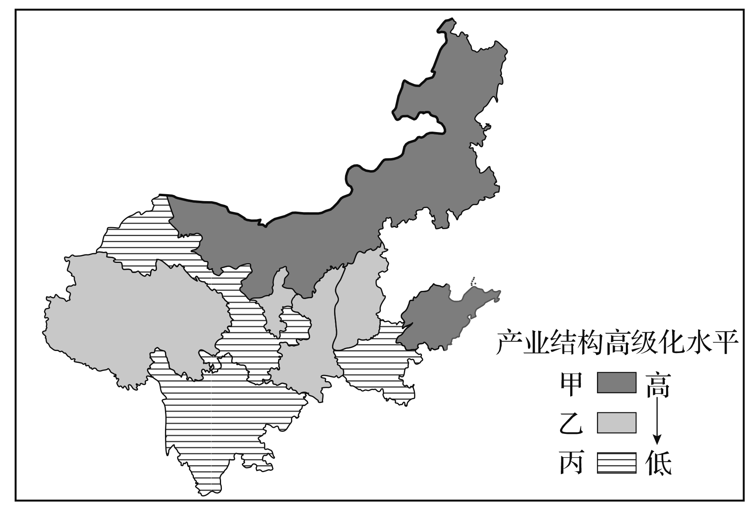

4．与甲类区域相比，丙类区域产业结构高级化水平较低的原因主要是(　　)

A．位置偏远 B．开发历史短

C．人口众多 D．农业占比大

5．提高丙类区域产业结构高级化水平的可行性措施是(　　)

A．扩大资源开发 B．减少农业投入

C．强化传统工业 D．推动三次产业融合